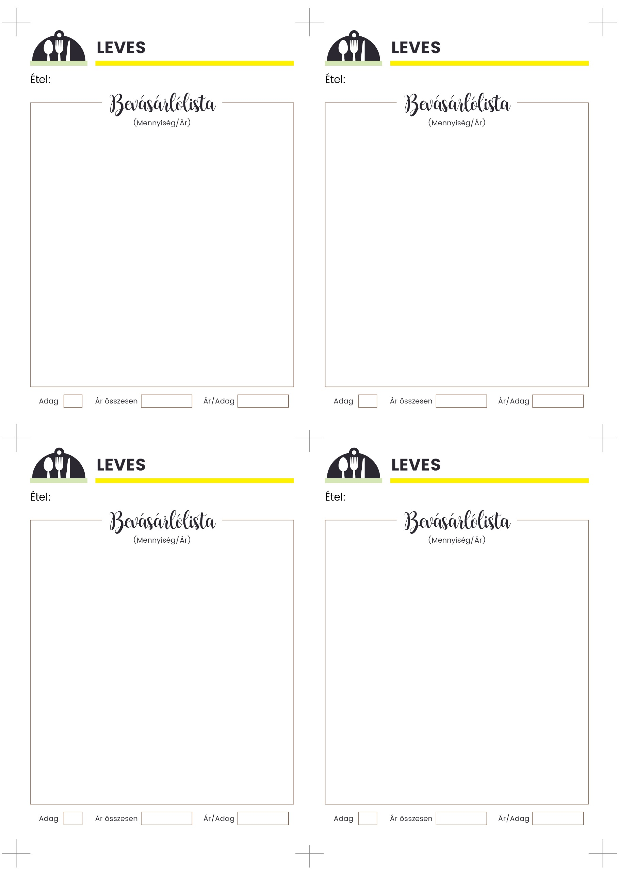

1 fej hagyma

50 ml olaj

**1 fej karfiol**

2 szál sárgarépa

1 szál fehérrépa

2 gerezd fokhagyma

2 ek liszt

sűrített paradicsom, darált paprika

pirospaprika, só

**A tálaláshoz**

1 kis csokor petrezselyem

**175 g tejföl**

**4 fej hagyma (kb. 500 g/4 fej)**

5 gerezd fokhagyma

2 ek olaj

2 ek vaj

só, bors

1 csipet szerecsendió

1 l zöldségalaplé

1 ek liszt

**150 ml tejszín**

2 ek vaj

**1 szál póréhagyma (vagy újhagyma)**

1 fej kisebb vöröshagyma

2 gerezd fokhagyma

1 szál fehérrépa

1 szál sárgarépa

**500 g édesburgonya**

só, bors, szerecsendió

800 ml víz (vagy zöldségalaplé)

3 nagy ek tejföl

**5**

**4**

**4**

**HAGYMALEVES EGYSZERŰ**

**2**

**ÉDESBURGONYA KRÉMLEVES TAVASZI**

**KARFIOLLEVES**

3 ek olaj

1 fej hagyma

4 gerezd fokhagyma

só, bors

1 tk füstölt paprika

1 tk őrölt kömény

**1.2 kg konzerv csicseriborsó**

1.7 l zöldségalaplé

**1 db citrom leve**

**CSICSERIBORSÓ-KRÉMLEVES**